Rychlejší dosahování cílů s prostředím Automation Studio – mechatronický přístup v kombinaci s OOP urychluje vývoj
Zpoždění jsou při vývoji softwarových projektů velmi častým jevem. Jedním z důvodů je přílišná složitost a nepružnost vlastního softwaru. Proces vývoje však lze významně urychlit použitím objektově orientovaného přístupu. Automation Studio s programovacím jazykem C++ nejen obsahuje všechny potřebné nástroje, ale nabízí též požadovanou flexibilitu.
Holistický pohled na celý proces vývoje je klíčem k úspěchu při vývoji moderních systémů pro stroje. Aby však tento přístup fungoval, musí mít vývojáři ve všech fázích k dispozici správné nástroje. Automation Studio s integrovaným vývojovým prostředím, otevřenými rozhraními a programovacím jazykem C++ představuje dokonalou platformu pro podporu vývoje mechatronických produktů. Vývojový tým má neustále k dispozici správné nástroje, od definování požadavků přes objektově orientované analýzy, návrh a simulace až po uvádění do provozu. Výsledkem je celkově dynamičtější proces, který přispívá k vyšší rychlosti vývoje a kvalitě výsledného softwaru.

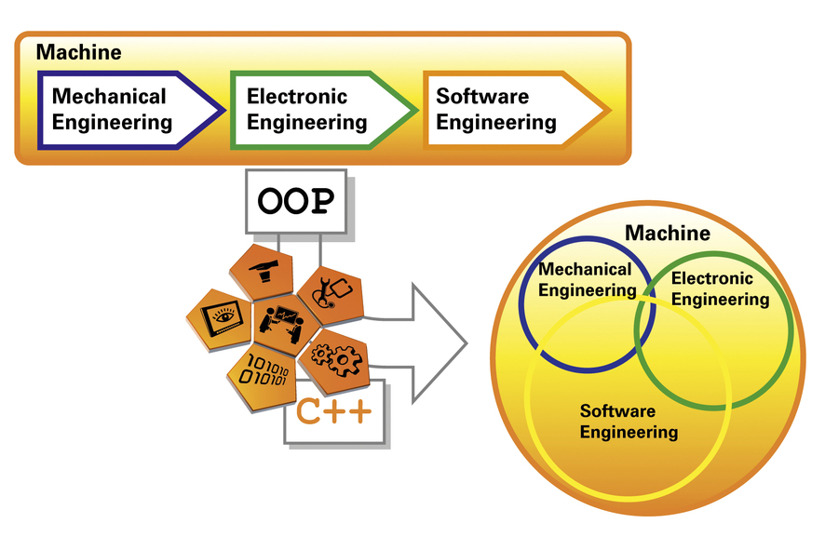
Objektově orientované programování v prostředí Automation Studio urychluje vývoj a zvyšuje kvalitu softwaru.

O B&R
B&R je inovativní společnost zabývající se automatizací se sídlem v Rakousku a sítí poboček po celém světě. Jako celosvětový lídr v oblasti průmyslové automatizace, B&R nabízí nejmodernější technologii s cílem poskytnout zákazníkům prakticky v každém odvětví kompletní řešení pro automatizaci strojů a procesů, řízení pohybu, HMI a integrovanou funkční bezpečnost. B&R neustále definuje trendy v oblasti průmyslové automatizace díky použití komunikačních standardů, jako je POWERLINK a openSAFETY, stejně jako mocného vývojového prostředí Automation Studio. Inovativní duch, který udržuje B&R v čele průmyslové automatizace je řízen závazkem ke zjednodušení procesů a překonáváním očekávání zákazníků.
Více informací najdete na www.br-automation.com

